Umwelt im Unterricht
www.umwelt-im-unterricht.de

Arbeitsmaterial (Grundschule)

Wie wird mit Kohle Strom erzeugt?
Die Materialien veranschaulichen, wie aus Kohle Strom erzeugt wird. Sie enthalten Bilder und einfache Erklärungen zu den Schritten dieses Prozesses, vom Bergbau bis zur Steckdose. Die Materialien können in Einzel- oder Partnerarbeit oder für Unterrichtsgespräche im Plenum verwendet werden.

Hinweise für Lehrkräfte

Was gehört noch zu diesen Arbeitsmaterialien?
Die folgenden Seiten enthalten Arbeitsmaterialien zum Thema der Woche „Kohle: Wie können wir den Ausstieg schaffen?“ von Umwelt im Unterricht. Zu den Materialien gehören Hintergrundinformationen, ein didaktischer Kommentar sowie ein Unterrichtsvorschlag. Sie sind abrufbar unter:
https://www.umwelt-im-unterricht.de/wochenthemen/203/

Inhalt und Verwendung der Arbeitsmaterialien
Die nachfolgenden Arbeitsblätter dienen dazu, im Rahmen des oben genannten Unterrichtsvorschlags die folgenden Fragen zu klären: Wofür brauchen wir Kohle? Was hat das mit dem Umweltschutz zu tun? Neben den Schritten vom Bergbau bis zur Steckdose werden Umweltfolgen der Kohlenutzung veranschaulicht. Ein weiterer Aspekt ist, dass die Kohlevorräte endlich sind. Die Schüler/-innen können die Arbeitsblätter in Partner- oder Gruppenarbeit bearbeiten; die Bilder und Beschreibungen können aber auch für die Arbeit im Plenum verwendet werden.

Je nach Lernniveau kann die Aufgabe variiert werden: Die Bilder können zunächst beschrieben werden, die Bilder können in die passende Reihenfolge gebracht werden, die Beschreibungen können unter den Bildern stehen, zugeordnet werden oder von der Lehrkraft vorgelesen werden.

Die letzten Bilder, auf denen die Klimaschädlichkeit und die Endlichkeit von Kohle thematisiert werden, können für den Übergang zum Abschluss der Stunde verwendet werden.

Verwenden einer Grundschul-Schriftart
Die Texte sind in einer Standard-Schriftart angelegt, damit sie mit unterschiedlicher Software bearbeitet werden können. Dadurch kann es Abweichungen von der Schreibweise in der Grundschule geben, insbesondere beim kleinen „a“. Wenn Sie über eine Grundschul-Schriftart verfügen, können sie die Schriftart der Texte ändern. Stellen Sie dazu die Formatvorlage „Standard“ um. Über geeignete Schriftarten informiert die Internetseite http://schulschriften.net/kostenlose-schriften/. Ein Beispiel ist die kostenlose Schriftart AbeeZee von Fontsquirrel (https://www.fontsquirrel.com/fonts/abeezee).

Übersicht über die Arbeitsmaterialien
Schritt für Schritt: Wie wird mit Kohle Strom erzeugt? 2
1. Kohle entsteht aus uralten Pflanzenresten. 2
2. So sieht Braunkohle aus. 2
3. So sieht Steinkohle aus. 3
4. Die Menschen nutzen Kohle als Brennstoff. 3
6. Braunkohle wird im Tagebau gefördert. 4
7. Durch den Tagebau wird die Landschaft zerstört. 5
8. Wegen Tagebauen müssen manchmal Menschen umziehen. 5
9. In Kohlekraftwerken wird Strom erzeugt. 6
10. Stromleitungen bringen den Strom zu den Menschen. 6
11. In unserem Strom „steckt“ meist auch Kohlestrom. 7
12. Das Verbrennen von Kohle verstärkt den Klimawandel. 7
13. Die Kohlevorräte sind endlich. 8
Quellen und Urheberrechtsangaben 9
Arbeitsblatt

Schritt für Schritt: Wie wird mit Kohle Strom erzeugt?

1. Kohle entsteht aus uralten Pflanzenresten.
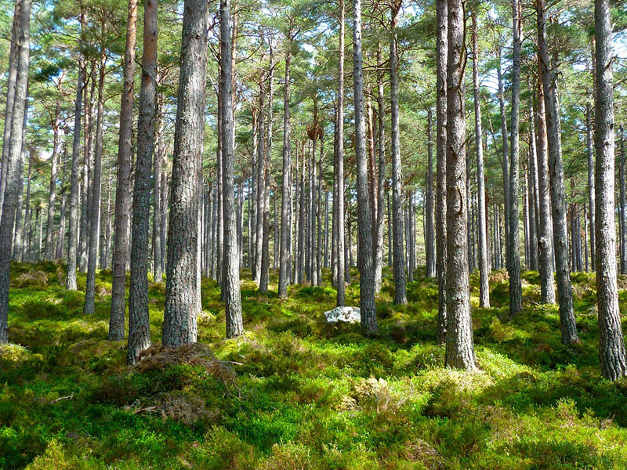
Kohle besteht vor allem aus den Resten von Pflanzen aus der Urzeit. Holz und Blätter abgestorbener Wälder wurden von Erde und Gestein bedeckt und lagerten über Millionen von Jahren unter der Erdoberfläche. Weil keine Luft daran gelangte, verrottete das Holz nicht ganz. Es veränderte sich im Laufe der Zeit. Daraus entstanden verschiedene Arten von Kohle, wie Braunkohle und Steinkohle.

2. So sieht Braunkohle aus.

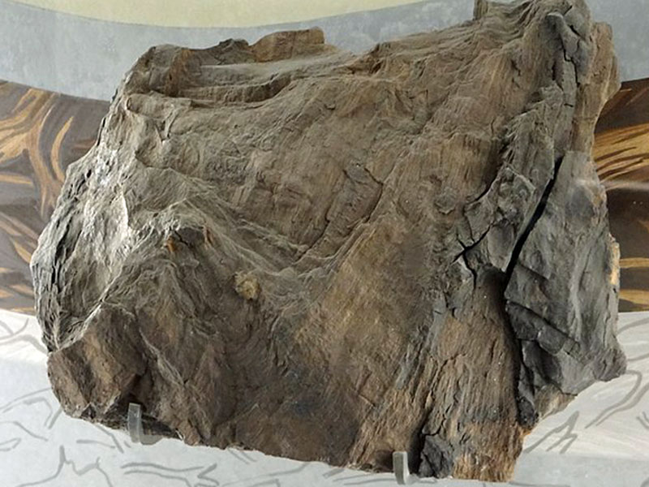

Bei Braunkohle kann man oft noch erahnen, dass sie aus uralten Bäumen besteht. Manche Stücke sehen aus wie Holz.

3. So sieht Steinkohle aus.

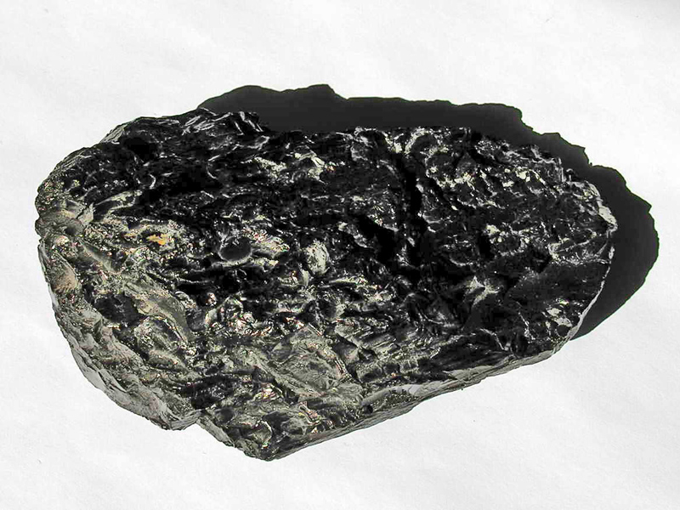

Steinkohle ist sehr hart und schwarz.

4. Die Menschen nutzen Kohle als Brennstoff.

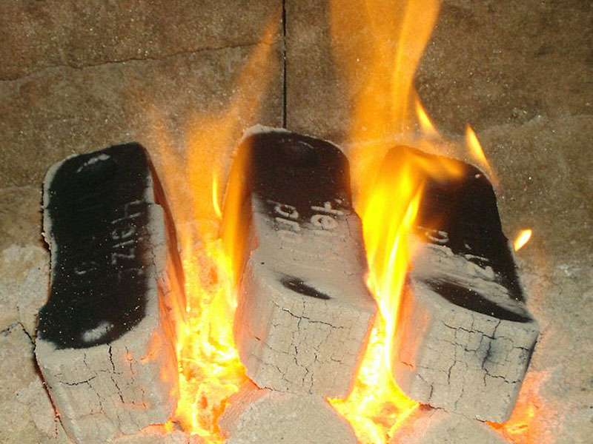

Wie das Holz, aus dem sie besteht, ist Kohle ein guter Brennstoff. Man kann damit heizen oder in einem Kraftwerk Strom erzeugen. Zur Verwendung im Heizofen kann Braunkohle zu Briketts gepresst werden.

5. Steinkohle wird in Bergwerken gefördert.

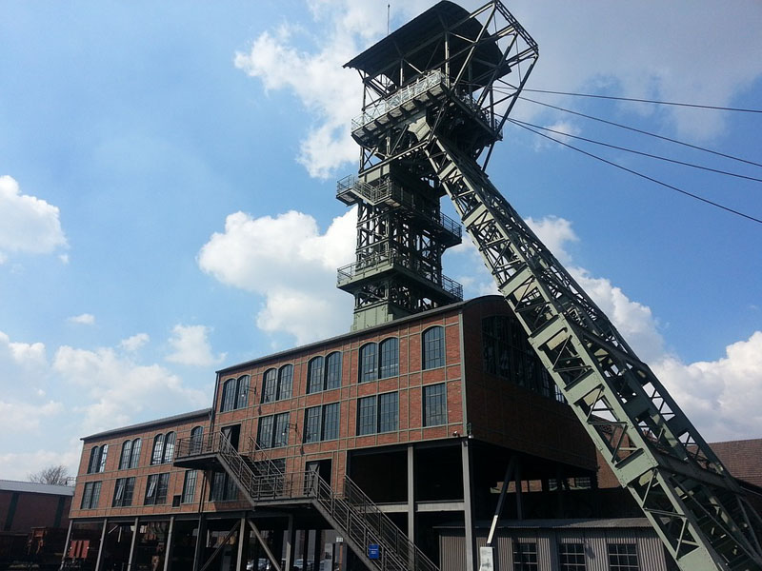

Steinkohle lagert meistens tief unter der Erde. Sie wird in Bergwerken abgebaut. Über der Erde kann man die Fördertürme der Bergwerke sehen.

6. Braunkohle wird im Tagebau gefördert.

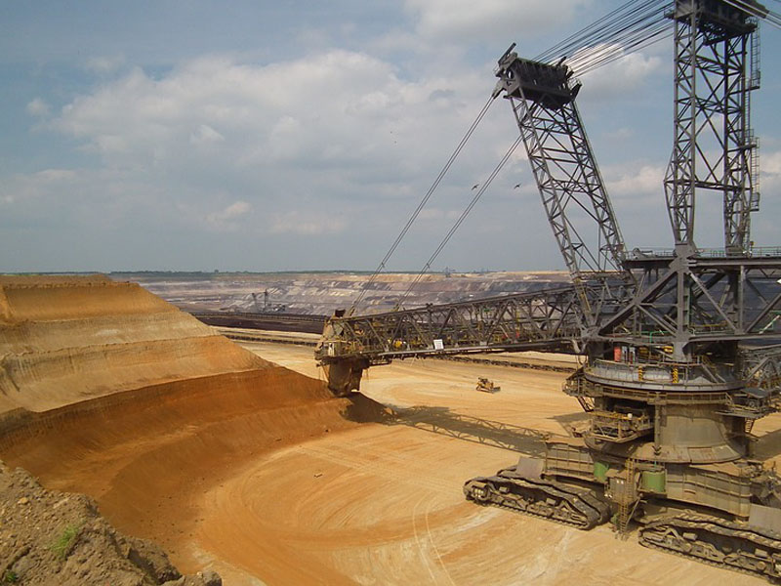

Braunkohle lagert nicht sehr tief unter der Erde. Sie wird im Tagebau gefördert. Mit gigantischen Baggern werden die Erdschichten über der Kohlelagerstätte abgetragen. Dann wird mit den Baggern die Kohle gefördert.

7. Durch den Tagebau wird die Landschaft zerstört.

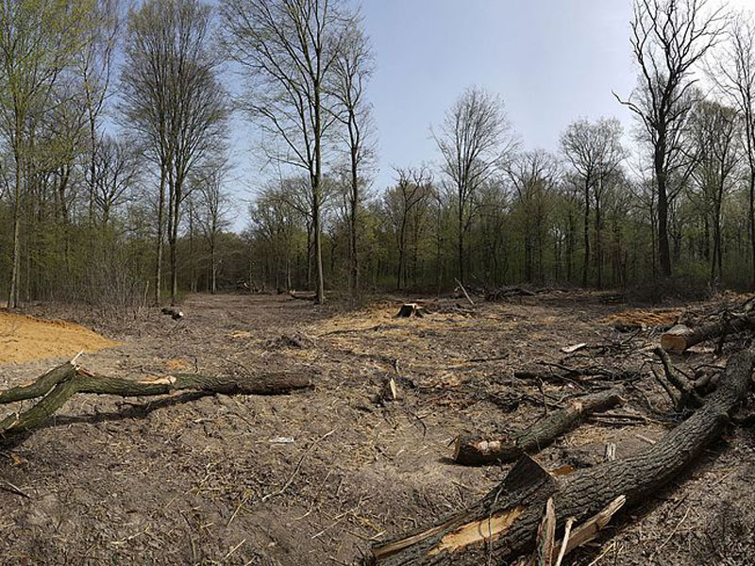

Bevor Braunkohle aus der Erde gefördert werden kann, muss alles entfernt werden, was sich darüber befindet. Wenn dort Bäume wachsen, werden sie gefällt. Für manche Tagebaue wurden ganze Wälder gerodet.

8. Wegen Tagebauen müssen manchmal Menschen umziehen.

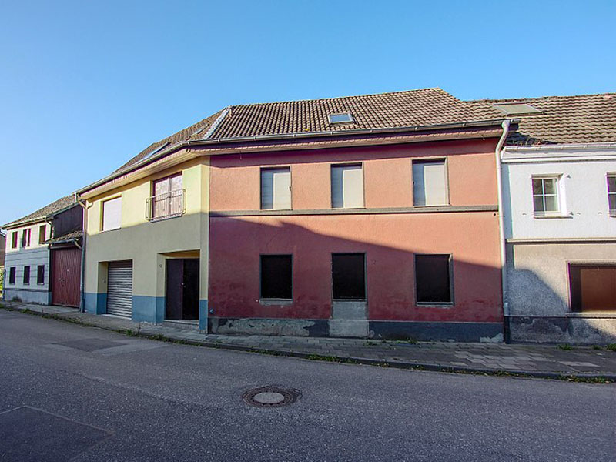

Bevor Braunkohle aus der Erde gefördert werden kann, muss alles entfernt werden, was sich darüber befindet. Manchmal betrifft das sogar Häuser und ganze Dörfer. Die Menschen, die dort leben, müssen ihre Häuser verlassen. Die Dörfer werden abgerissen. Dafür werden an anderen Orten neue Häuser gebaut.

9. In Kohlekraftwerken wird Strom erzeugt.

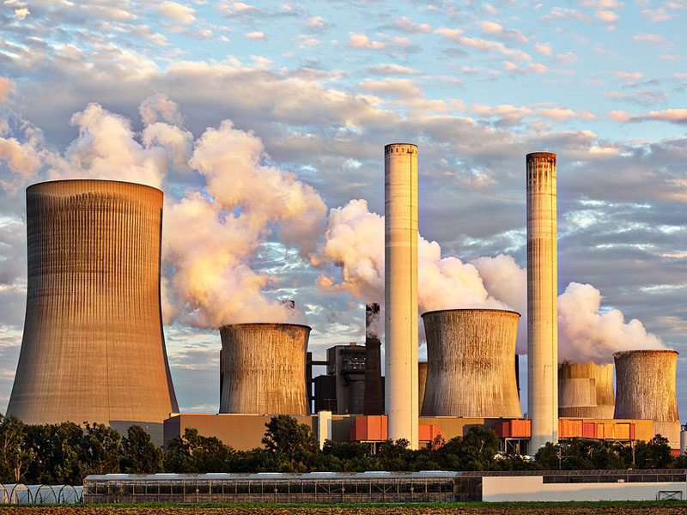

In Kraftwerken wird Braunkohle und Steinkohle verbrannt, um Strom zu erzeugen.

10. Stromleitungen bringen den Strom zu den Menschen.

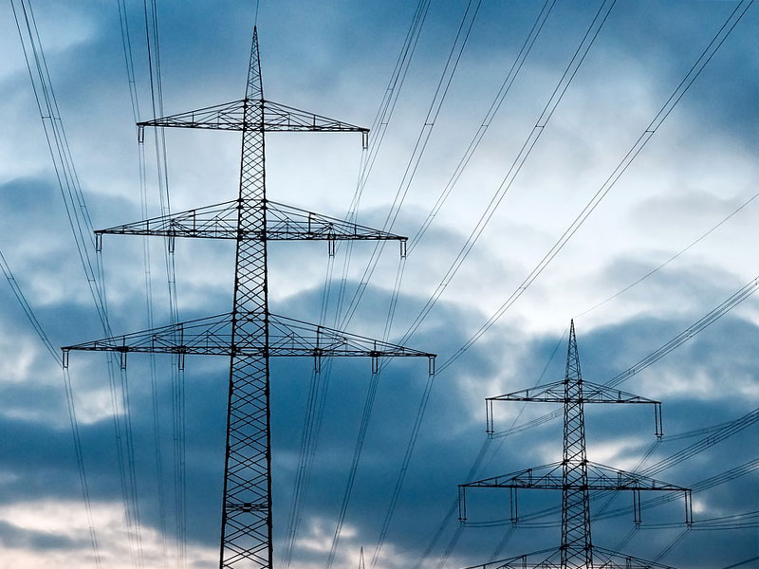

Stromleitungen verteilen den Strom im ganzen Land. Sie führen von den Kraftwerken zu Städten und Dörfern.

11. In unserem Strom „steckt“ meist auch Kohlestrom.

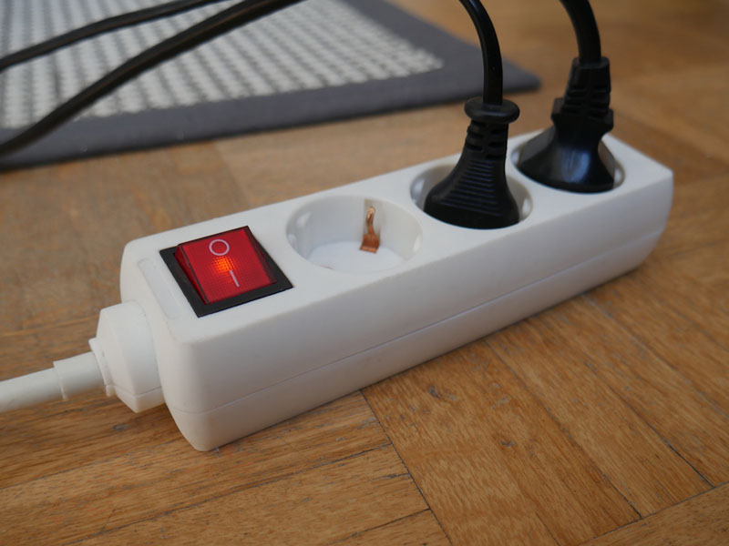

Ein Teil des Stroms in Deutschland wird mithilfe von Kohle erzeugt. Wenn wir Strom nutzen, ist also meistens etwas „Kohlestrom” dabei.

12. Das Verbrennen von Kohle verstärkt den Klimawandel.

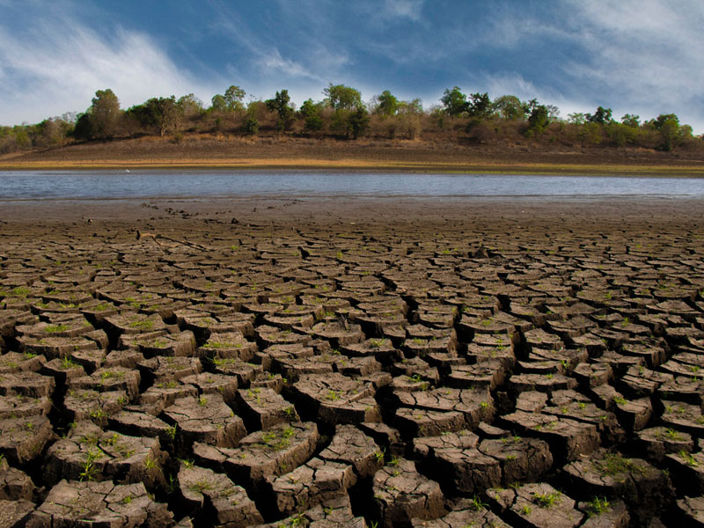

Die Stromerzeugung mithilfe von Kohle trägt zum Klimawandel bei. Denn wenn Kohle verbrannt wird, gelangt das Treibhausgas Kohlendioxid in die Luft. Das führt zur Erwärmung des Klimas. Zu den Folgen des Klimawandels gehört unter anderem, dass es häufiger Hitzewellen oder Dürre gibt.

13. Die Kohlevorräte sind endlich.

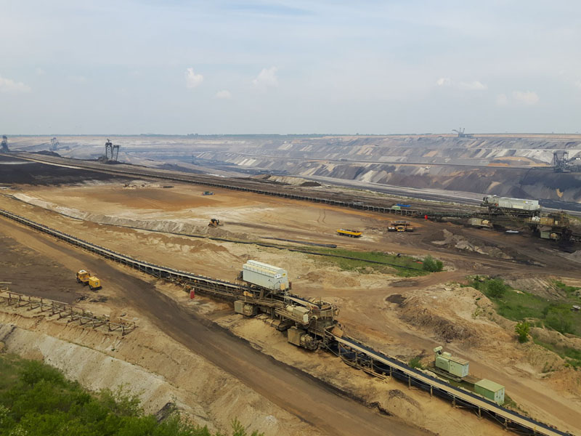

Unter der Erde ist nicht unendlich viel Kohle vorhanden. Auch ein Bergwerk oder ein Tagebau kann keine Kohle mehr fördern, wenn irgendwann die Lagerstätte komplett abgebaut ist. Beim Braunkohletagebau bleiben dann gigantische Löcher übrig. Oft werden sie als Mondlandschaften bezeichnet. Meistens werden in den Löchern Seen angelegt.

Quellen und Urheberrechtsangaben

- Kohle entsteht aus Pflanzenresten.
MemoryCatcher / pixabay.com / Pixabay Lizenz
Quelle: https://pixabay.com/de/photos/wald-b%C3%A4ume-%C3%B6kologie-umwelt-272595/

- So sieht Braunkohle aus.
Saupreiß / commons.wikimedia.org / CC BY-SA 3.0
Quelle: https://de.wikipedia.org/wiki/Datei:DBM_Deutsches_Bergbau-Museum_Bochum,_Lignit_Westerwald.JPG

- So sieht Steinkohle aus.
Lmbuga / commons.wikimedia.org / CC BY-SA 3.0
Quelle: https://de.wikipedia.org/wiki/Steinkohle#/media/File:Anthrazit.jpg

- Die Menschen nutzen Kohle als Brennstoff.
Fotografeur / commons.wikimedia.org / CC BY-SA 3.0
Quelle: https://de.wikipedia.org/wiki/Datei:Brennende_Braunkohlebriketts_3.jpg

- Steinkohle wird in Bergwerken gefördert.
KarinKarin / pixabay.com / Pixabay Lizenz
Quelle: https://pixabay.com/de/photos/f%C3%B6rderturm-zeche-zeche-zollern-709208/

- Braunkohle wird im Tagebau gefördert.
firstmillion / pixabay.com / Pixabay Lizenz
Quelle: https://pixabay.com/de/photos/garzweiler-tagebau-schaufelradbagger-1662366/

- Durch den Tagebau wird die Landschaft zerstört.
Andreas Magdanz / commons.wikimedia.org / CC BY-SA 3.0
Quelle: https://de.wikipedia.org/wiki/Datei:Hambacher_Forst_30.03.2014_02.jpg

- Wegen Tagebauen müssen manchmal Menschen umziehen.
Alf van Beem / commons.wikimedia.org / Public Domain
Quelle: https://commons.wikimedia.org/wiki/File:Jackeratherstrasse_Immerath_(Erkelenz),_Bild11.jpg

- In Kohlekraftwerken wird Strom erzeugt.
Benita5 / pixabay.com / Pixabay Lizenz
Quelle: https://pixabay.com/de/photos/kraftwerk-industrie-schornstein-2411932/

- Stromleitungen bringen Strom zu den Menschen.
MichaelGaida / pixabay.com / Pixabay Lizenz
Quelle: https://pixabay.com/de/photos/strom-stromleitung-energie-3798168/

- In unserem Strom „steckt“ meist auch Kohlestrom.
Steckdose: Sebastian Kauer / Umwelt im Unterricht / CC BY-NC 3.0 DE

- Das Verbrennen von Kohle verstärkt den Klimawandel.
Samarth Singhai / pexels.com / Public Domain
Quelle: https://www.pexels.com/de-de/foto/blauer-himmel-dumna-naturpark-durre-himmel-1178291/

- Die Kohlevorräte sind endlich. (Mondlandschaft)
Franziska Gebhardt / Umwelt im Unterricht / CC BY-NC 3.0 DE

